附件1
中国青少年宫协会专业（工作）委员会
单位申请表
2023年 月
单位全称
单位属性 | □会员单位 □非会员单位
联系地址 |  |  |  | 邮编：
负 责 人 |  |  | 联系电话 | 手机：
职务 |  |  |  | 座机：
专（工）委会  名称 | 申报意向 | 联系人 | 联系方式
 |  |  | 手机 | 座机 | 电子邮箱地址
红色基因主题教育工作委员会
顾问咨询
专业委员会
理论研究
专业委员会
主题活动
专业委员会
文化艺术
专业委员会
体育体验
专业委员会
科技信息
专业委员会
国际交流
工作委员会
阅读推广
工作委员会
媒介与教育
工作委员会
学前教育
工作委员会
青年
工作委员会
青少年活动营地工作委员会
民办社会教育
专业委员会
填表说明：1.各会员单位可结合自身实际申报多个专委会，数量不限。请在申报意向栏中划“”；2.申报不设具体条件，各单位可结合自身条件申报任意专委会，该申报表须加盖单位公章。3.请各单位于2023年9月1日前将申报表以电子版形式发送至zggxhyb@126.com
附件2
中国青少年宫协会专业（工作）委员会
委员人选登记表
姓名 |  | 性别 |  |  | 籍贯 |  |  | 出生  年月 |  |  | 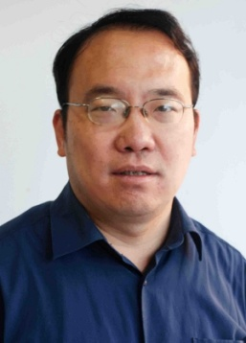
民族 |  | 政治面貌 |  |  |  |  | 文化程度
单位  名称 |  |  |  |  |  |  |  | 职 务
 |  |  |  |  |  |  |  | 职 称
通信
地址
办公  电话 |  |  |  |  |  | 手 机
加入专业团体
申请专工委意向 |  |  | 中国青少年宫协会 委员会
个 人 简 历
获 奖 情 况
社 会 兼 职
推荐单位意见：

（盖 章）

年 月 日
填表说明：各会员单位推荐委员人选数量不限，原则上每个人只能选择一个专工委。个人简历填写要简明扼要，获奖情况以填写省部级以上奖项为主。

